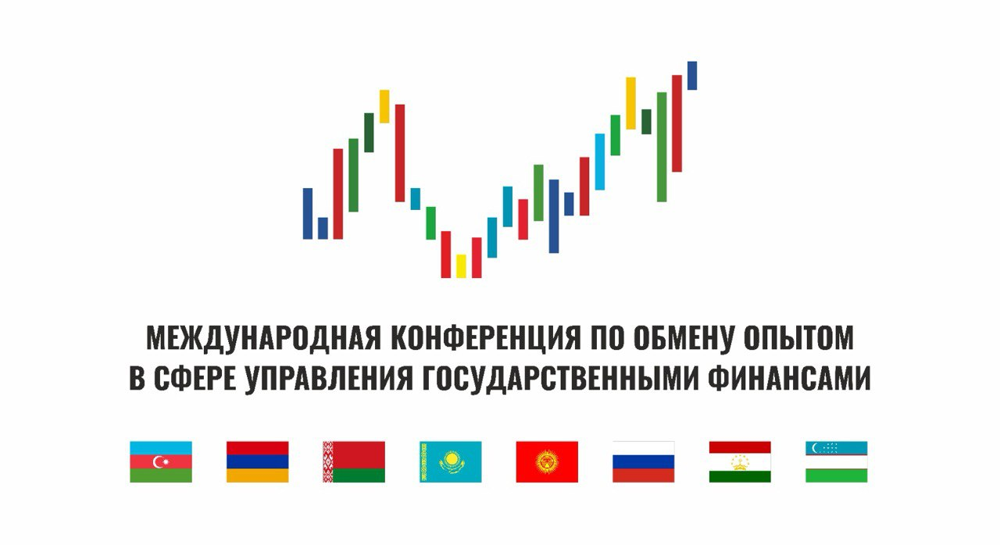

Программа

III Международной конференции
по обмену опытом в сфере управления государственными финансами

Место: г. Бишкек, Кыргызская Республика

Первый день Конференции
(18 июня 2025 года)

Мероприятие
Регистрация участников, приветственный кофе

Групповое фото
Торжественное открытие Конференции

Приветственные слова:
Калдыбаев Эрнст Кыдыкбаевич, Заместитель Министра финансов Кыргызской Республики
Бегчин Николай Аркадьевич, директор Департамента программно-целевого планирования и проектного управления Министерства финансов Российской Федерации
Демонстрация видео-ролика о 100-летии Министерства финансов Кыргызской Республики
Тематический блок: «Вопросы программно-целевого бюджетирования»

Тема 1.1. «Инструменты устойчивого финансирования: зеленая маркировка бюджета и привязка бюджетов на программной основе к ЦУР в Кыргызской Республике»
(выступающий – Айдарбек уулу Талас, начальник Управления бюджетной политики Министерства финансов Кыргызской Республики)

Тема 1.2. «Основы внедрения системы программного бюджетирования в Республике Узбекистан»
(выступающий – Улугбек Нарзуллаев, ведущий специалист Департамента политики государственного бюджета Министерства экономики и финансов Республики Узбекистан)

Тема 1.3. «Применение инструментов программного и проектного управления бюджетными расходами. Российская практика»
(выступающий – Николай Бегчин, директор Департамента программно-целевого планирования и проектного управления Министерства финансов Российской Федерации)

Обсуждение выступлений спикеров, «свободный микрофон»
Продолжение обсуждения вопросов тематического блока

Тема 1.4. «Реформы в области управления государственными финансами, в частности альтернативный подход к бюджетному планированию, ориентированному на результат»
(выступающий – Ильхам Керимов, директор Центра подготовки рамок среднесрочных расходов Министерства финансов Азербайджанской Республики)

Тема 1.5. «Переход от отраслевого подхода при реализации госпрограмм к постановке приоритетов и направлений»
(выступающий – Марина Тихонович, заместитель начальника Главного управления - начальник Управления методологии бюджетного процесса Главного управления бюджетной политики Министерства финансов Республики Беларусь)

Тема 1.6. «Программное бюджетирование в условиях цифровизации»
(выступающий – Амонулло Ахмедов, главный специалист Отдела межбюджетных отношений Главного управления государственного бюджета Министерства финансов Республики Таджикистан)

Тема 1.7. «Внедрение системы оценивания бюджетных программ в Республике Армения»
(выступающий – Гарик Петросян, начальник Отдела оценки программ и политики внутреннего аудита Министерства финансов Республики Армения)

Обсуждение выступлений спикеров, «свободный микрофон»
Подведение итогов первого дня Конференции
Свободная дискуссия

Обмен мнениями, формирование общих выводов и рекомендаций

Второй день Конференции
(19 июня 2025 года)

Мероприятие
Тематический блок: «Вопросы цифровизации бюджетного процесса»

Тема 2.1. «Внедрение Централизованного бухгалтерского учета в финансово-хозяйственной деятельности бюджетных учреждений Кыргызской Республики»
(выступающий – Жазгуль Акматалиева, заведующий Сектором модернизации Управления информационных систем и модернизации Министерства финансов Кыргызской Республики)
Тема 2.2. «Тренды развития цифровых технологий при планировании и исполнении бюджета Республики Казахстан»
(выступающий – Алихан Абельгазинов, директор Департамента цифровизации и государственных услуг Министерства финансов Республики Казахстан)

Тема 2.3. «Особенности цифровизации бюджетного процесса в Российской Федерации»
(выступающий – Елена Громова, директор Департамента информационных технологий в сфере управления государственными и муниципальными финансами и информационного обеспечения бюджетного процесса Министерства финансов Российской Федерации)

Обсуждение выступлений спикеров, «свободный микрофон»
Продолжение обсуждения вопросов тематического блока

Тема 2.4. «От создания Электронного бюджета к формированию центра цифровых бюджетных компетенций»
(выступающий – Андрей Семункин, директор Центра информационных технологий в сфере общественных финансов АО «Гознак»)

Тема 2.5. «Практические кейсы применения информационных технологий в бюджетном процессе»
(выступающий – Мария Баркова, заместитель руководителя Дирекции информационных технологий бюджетирования и анализа НИФИ Минфина России)
Подведение итогов Конференции
Свободная дискуссия

Обмен мнениями, формирование общих выводов и рекомендаций, обратная связь, определение перспективных вопросов для обсуждения

